Великосельский вестник | № 33 от 30.08.2023  Учредитель газеты:  Совет депутатов Великосельского сельского поселения

Извещение о проведении собрания о согласовании местоположения границы земельного участка
Кадастровым инженером Голощановым Эдуардом Викторовичем 175202. Новгородская область, г. Старая Русса, ул. Гостинодворская, дом 5, офис 1, novgeocom@mail.ru, тел. +7(921)841-53-46, номер регистрации в государственном реестре лиц, осуществляющих кадастровую деятельность – 1399, выполняются кадастровые работы в отношении земельного участка с кадастровым номером 53:17:0090801:24, расположенного по адресу: Новгородская обл., Старорусский р-н., Великосельское с.п, д. Кобякино, д.20. Смежный земельный участок 53:17:0090801:23; Кадастровый квартал 53:17:0090801. Заказчиком кадастровых работ является Яровой Антон Васильевич, почтовый адрес: СПБ., г. Шушары, ш. Московское, д. 268, лит. А,кв.38. Собрание по поводу согласования местоположения границы состоится по адресу: Новгородская обл., Старорусский р-н., Великосельское с.п, д. Кобякино, у дома № 20, 03 октября 2023г. в 11ч. 00мин, тел. +7(921)841-53-46. С проектом межевого плана земельного участка можно ознакомиться по адресу: Новгородская область, г. Старая Русса, ул. Гостинодворская, дом 5, офис1, тел. +7(921)841-53-46. Требования о проведении согласования местоположения границ земельных участков на местности принимаются с 01.09.2023г. по 28.09.2023г., обоснованные возражения о местоположении границ земельных участков после ознакомления с проектом межевого плана принимаются с 01.09.2023г. по 28.09.2023г, по адресу: Новгородская область, г. Старая Русса, ул. Гостинодворская, дом 5, офис1, тел. +7(921)841-53-46. При проведении согласования местоположения границ при себе необходимо иметь документ, удостоверяющий личность, а так же документы о правах на земельный участок (часть 12 статьи 39, часть 2 статьи 40 Федерального закона от 24 июля 2007г. №221-ФЗ "О кадастровой деятельности").

Межрайонной прокуратурой выявлены нарушения законодательства в сфере транспортной безопасности и антитеррористической защищенности

Старорусской межрайонной прокуратурой проведена проверка в сфере обеспечения транспортной безопасности, антитеррористической защищенности объектов транспортной инфраструктуры в деятельности ООО «Русса-Авто».
Проведенной проверкой выявлены факты неисполнения ООО «Русса-Авто» требований по обеспечению транспортной безопасности, в части осуществления пассажирских перевозок на необорудованных системами видеонаблюдения транспортных средств, а также обработки, накопления и хранения видеоинформации ТС менее 30 суток.
По результатам проверки приняты меры прокурорского реагирования. Представление рассмотрено и удовлетворено.

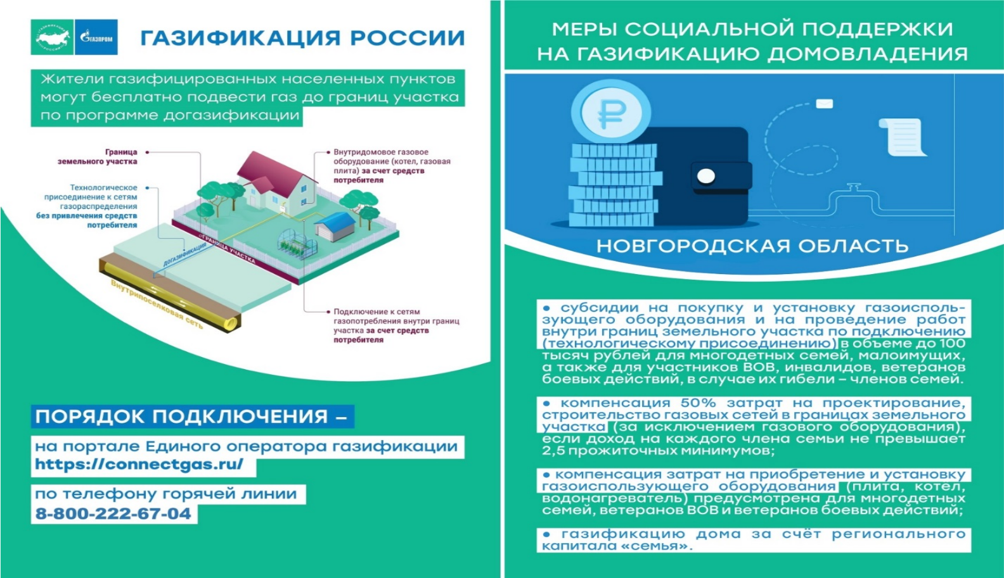

Межрайонной прокуратурой выявлены нарушения федерального законодательства

Старорусской межрайонной прокуратурой проведена проверка по обращению о нарушениях санитарно-эпидемиологического законодательства в организации здравоохранения-ГОБУЗ «Старорусская ЦРБ».
Проведенной проверкой установлено наличие дефектов отделки стен, мебели в палатах организации, в том числе некачественное проведение текущих и генеральных уборок.
По результатам проверки приняты меры прокурорского реагирования. Представление рассмотрено и удовлетворено

Уважаемый житель!  В рамках догазификации создана техническая возможность подключения домовладения к газовой сети.  Подведение газопровода до границ земельного участка проводится без участия средств заявителя. Собственник оплачивает работы по прокладке газопровода по участку, непосредственно в доме, а также несет затраты на приобретение и установку бытового газового оборудование. Для льготных категорий предусмотрены соцвыплаты:  - субсидия в размере до 100 тысяч рублей;  - компенсация 50 % затрат на проектирование и прокладку газопровода в границах участка;  - компенсация затрат на приобретение газоиспользующего оборудования (плита – 18100 руб., котел – 45000 руб. , водонагреватель – 8900 руб.)  Где подать заявку:  портал Госуслуг или единого оператора газификации – CONNECTGAS.RU;  подразделения МФЦ;  клиентский центр, газовый участок «Газпром газораспределение Великий Новгород».  На вопросы ответят:  Администрация Старорусского муниципального района 8(81652) 2-23-73  «Газпром газораспределение Великий Новгород» - 8 800 222 67 04  Министерство труда и соцзащиты населения Новгородской области 8(816 2) 983-182. | 

Межрайонной прокуратурой выявлены нарушения законодательства при организации отдыха и оздоровления детей

Старорусской межрайонной прокуратурой с привлечением специалистов территориального отдела Управления Роспотребнадзора по Новгородской области в Старорусском районе проведена проверка в соблюдения законодательства при организации отдыха и оздоровления детей на территории Старорусского муниципального района, в том числе в МАОУ «СОШ №» им. Ф.М. Достоевского с углубленным изучением английского языка».
Проведенной проверкой выявлены нарушения санитарного законодательства.
По результатам проверки приняты меры прокурорского реагирования. Представление рассмотрено и удовлетворено.

Межрайонной прокуратурой выявлены нарушения федерального законодательства

Старорусской межрайонной прокуратурой проведена проверка исполнения противопожарного законодательства администрацией Ивановского сельского поселения.
Проведенной проверкой совместно с ОНД и ПР по Старорусскому, Парфинскому, Волотовскому, Поддорскому и Холмскому районам МЧС России по Новгородской области, выявлены нарушения требований пожарной безопасности в части отсутствия минерализованной полосы и оповещения населения о пожаре в нескольких населенных пунктах Ивановского сельского поселения.
По результатам проверки приняты меры прокурорского реагирования. Представление рассмотрено и удовлетворено.

Межрайонной прокуратурой выявлены нарушения законодательства об охране жизни и здоровья несовершеннолетних

Старорусской межрайонной прокуратурой с привлечением специалистов территориального отдела Управления Роспотребнадзора по Новгородской области в Старорусском районе проведена проверка в соблюдения законодательства при организации отдыха и оздоровления детей на территории Старорусского муниципального района, в том числе в МАОУ «Гимназия».
Проведенной проверкой выявлены нарушения санитарного законодательства.
По результатам проверки приняты меры прокурорского реагирования. Представление рассмотрено и удовлетворено.

Межрайонной прокуратурой выявлены нарушения федерального законодательства

Старорусской межрайонной прокуратурой проведена проверка исполнения противопожарного законодательства администрацией Залучского сельского поселения.
Проведенной проверкой совместно с ОНД и ПР по Старорусскому, Парфинскому, Волотовскому, Поддорскому и Холмскому районам МЧС России по Новгородской области, выявлены нарушения требований пожарной безопасности в части складирования порубочных остатков на территории населенного пункта Залучского сельского поселения.
По результатам проверки приняты меры прокурорского реагирования. Представление рассмотрено и удовлетворено.

Межрайонной прокуратурой выявлены нарушения федерального законодательства

Старорусской межрайонной прокуратурой проведена проверка исполнения противопожарного законодательства администрацией Медниковского сельского поселения.
Проведенной проверкой совместно с ОНД и ПР по Старорусскому, Парфинскому, Волотовскому, Поддорскому и Холмскому районам МЧС России по Новгородской области, выявлены нарушения требований пожарной безопасности, а именно: не обеспечены источниками наружного противопожарного водоснабжения (пожарными водоемами), не созданы условия для забора воды в любое время года в населенны, не предусмотрен подъезд с площадкой с твердым покрытием размерами 12х12 на территории нескольких населенных пунктов Медниковского сельского поселения.
По результатам проверки приняты меры прокурорского реагирования. Представление рассмотрено и удовлетворено.

Межрайонной прокуратурой выявлены нарушения федерального законодательства

Старорусской межрайонной прокуратурой проведена проверка исполнения противопожарного законодательства администрацией Наговского сельского поселения.
Проведенной проверкой совместно с ОНД и ПР по Старорусскому, Парфинскому, Волотовскому, Поддорскому и Холмскому районам МЧС России по Новгородской области, выявлены нарушения требований пожарной безопасности в части отсутствия минерализованной полосы и оповещения населения о пожаре на территории нескольких населенных пунктов Наговского сельского поселения.
По результатам проверки приняты меры прокурорского реагирования. Представление рассмотрено и удовлетворено.

Межрайонной прокуратурой выявлены нарушения федерального законодательства

Старорусской межрайонной прокуратурой проведена проверка исполнения противопожарного законодательства администрацией Взвадского сельского поселения.
Проведенной проверкой совместно с ОНД и ПР по Старорусскому, Парфинскому, Волотовскому, Поддорскому и Холмскому районам МЧС России по Новгородской области, выявлены нарушения требований пожарной безопасности, а именно: не обеспечены источниками наружного противопожарного водоснабжения (пожарными водоемами) территории нескольких населенных пунктов Взвадского сельского поселения; в здании администрации Взвадского сельского поселения не предусмотрено аварийное освещение путей эвакуации.
По результатам проверки приняты меры прокурорского реагирования. Представление рассмотрено и удовлетворено.

Межрайонной прокуратурой выявлены нарушения федерального законодательства

Старорусской межрайонной прокуратурой проведена проверка исполнения противопожарного законодательства администрацией Великосельского сельского поселения.
Проведенной проверкой совместно с ОНД и ПР по Старорусскому, Парфинскому, Волотовскому, Поддорскому и Холмскому районам МЧС России по Новгородской области, выявлены нарушения требований пожарной безопасности в части отсутствия минерализованной полосы, противопожарного инвентаря, оповещения населения о пожаре, подъезда к пожарному водоему с площадкой с твердым покрытием размерами 12х12 на территории нескольких населенных пунктов Великосельского сельского поселения.
По результатам проверки приняты меры прокурорского реагирования. Представление рассмотрено и удовлетворено.

Межрайонной прокуратурой выявлены нарушения федерального законодательства

Старорусской межрайонной прокуратурой проведена проверка исполнения ТСЖ «Черемушки» законодательства в сфере жилищно-коммунального хозяйства в части содержания домов и придомовой территории.
Проведенной проверкой с привлечением специалистов Инспекции государственного жилищного надзора и лицензионного контроля многоквартирного дома по ул. Некрасова, г. Старая Русса установлено, что уборка лестничных площадок выполняется ненадлежащим образом. При обследовании придомовой территории выявлены множественные разрушения асфальтового покрытия.
По результатам проверки приняты меры прокурорского реагирования. Представление рассмотрено и удовлетворено.

Межрайонной прокуратурой выявлены нарушения федерального законодательства

Старорусской межрайонной прокуратурой проведена проверка исполнения законодательства в сфере электроэнергетики в отношении объекта электроэнергетики-подстанции (ПС 330 кВ), расположенной в д. Марфино Старорусского района.
Проведенной проверкой выявлены нарушения в названной сфере.
По результатам проверки приняты меры прокурорского реагирования. Представление рассмотрено и удовлетворено.

Межрайонной прокуратурой выявлены нарушения законодательства об охране жизни и здоровья несовершеннолетних

Старорусской межрайонной прокуратурой проведена проверка исполнения ООО «Жилсервис и К» законодательства об охране жизни и здоровья несовершеннолетних в части содержания детских игровых площадок.
Проведенной проверкой выявлены нарушения, выразившиеся в неудовлетворительном состоянии элементов детской игровой площадки и отсутствии ненадлежащего контроля за их содержанием.
По результатам проверки приняты меры прокурорского реагирования. Представление рассмотрено и удовлетворено.

Межрайонной прокуратурой выявлены нарушения законодательства об охране жизни и здоровья несовершеннолетних

Старорусской межрайонной прокуратурой проведена проверка исполнения законодательства об охране жизни и здоровья несовершеннолетних на территории Старорусского муниципального района.
Проведенной проверкой выявлены нарушения, выразившиеся в неудовлетворительном состоянии элементов спортивных и детских площадок и отсутствии ненадлежащего контроля за их содержанием.
По результатам проверки приняты меры прокурорского реагирования. Представление рассмотрено и удовлетворено.

Межрайонной прокуратурой выявлены нарушения законодательства об охране жизни и здоровья несовершеннолетних

Старорусской межрайонной прокуратурой проведена проверка исполнения законодательства об охране жизни и здоровья несовершеннолетних в д. Медниково Старорусского района.
Проведенной проверкой выявлены нарушения, выразившиеся в неудовлетворительном состоянии элементов детской игровой площадки и отсутствии ненадлежащего контроля за их содержанием.
По результатам проверки приняты меры прокурорского реагирования. Представление рассмотрено и удовлетворено.

Межрайонной прокуратурой выявлены нарушения законодательства об охране жизни и здоровья несовершеннолетних

Старорусской межрайонной прокуратурой проведена проверка исполнения законодательства об охране жизни и здоровья несовершеннолетних на территории Старорусского муниципального района.
Проведенной проверкой выявлены нарушения соблюдения законодательства, направленного на обеспечение нравственного (духовного) и физического развития несовершеннолетних, а также законодательства в сфере обеспечения их безопасности, сохранности жизни и здоровья при эксплуатации детского спортивного и игрового оборудования на территории детской игровой площадки на стадионе «Сокол», спортивной площадки за ЦК «Русич».
По результатам проверки приняты меры прокурорского реагирования. Представление рассмотрено и удовлетворено.

Межрайонной прокуратурой выявлены нарушения требований законодательства об охране окружающей среды

Старорусской межрайонной прокуратурой по обращению гражданина проведена проверка исполнения законодательства об охране окружающей среды в деятельности администрации Старорусского муниципального района.
Проведенной проверкой установлен факт размещения несанкционированного навала мусора на территории Симоновского кладбища.
По результатам проверки приняты меры прокурорского реагирования. Представление рассмотрено и удовлетворено.

Межрайонной прокуратурой выявлены нарушения законодательства в сфере безопасности дорожного движения

Старорусской межрайонной прокуратурой по обращению гражданина проведена проверка исполнения администрацией Старорусского муниципального района законодательства в сфере безопасности дорожного движения.
Проведенной проверкой на участке автомобильной дороги на ул. Т. Фрунзе выявлены недостатки в эксплуатационном состоянии автомобильной дороги, выразившиеся в наличии многочисленных повреждений дорожного покрытия проезжей части.
По результатам проверки приняты меры прокурорского реагирования. Представление рассмотрено и удовлетворено.

Межрайонной прокуратурой выявлены нарушения законодательства о пожарной безопасности

Старорусской межрайонной прокуратурой проведена проверка исполнения требований действующего законодательства о пожарной безопасности ИП Федоровой Л.П.
Проведенной проверкой выявлены нарушения федерального законодательства, в части складирования на территории пилорамы в больших объемах горючих отходов деревообработки, в том числе в противопожарных расстояниях между зданиями.
По результатам проверки приняты меры прокурорского реагирования. Представление рассмотрено и удовлетворено.

Межрайонной прокуратурой выявлены нарушения требований законодательства об охране окружающей среды

Старорусской межрайонной прокуратурой проведена проверка соблюдения законодательства об ответственном обращении с животными в деятельности администрации Старорусского муниципального района.
Проведенной проверкой выявлены нарушения в части не оборудования площадок предназначенных для выгула домашних животных в соответствии с действующим законодательством.
По результатам проверки приняты меры прокурорского реагирования. Представление рассмотрено и удовлетворено.

Великосельский вестник | Адрес редакции-издателя: 175231  д. Сусолово д. 5,  Старорусского района  Новгородской области  E-mail: velikoe selo@yandex.ru  Главный редактор О.А. Петрова  Телефон: 72-184  Факс: 72-184 | Номер газеты подписан к печати  30.08.2023 в 16.00 часов  Тираж 21 экземпляров  Материалы этого выпуска публикуются бесплатно

